

# 

# **Guia para Instalação do H2**

**Passo 0: Ter uma versão do Java instalado**

Para usar o H2 corretamente, é necessário ter uma versão do JDK pré-instalada no computador, mesmo que já tenha instalado o IntelliJ.

1. Você poderá obter uma versão do SDK na [página oficial de Oracle](https://www.oracle.com/ar/java/technologies/javase-downloads.html) e realizar o download do SDK na versão que utilizaremos em nossos projetos.
2. Assim que concluir o download, realize sua instalação.

**Passo 1: Realizar o download do arquivo de instalação**

O primeiro passo a ser realizado é iniciar o [download do banco de dados H2](https://www.h2database.com/html/download.html). Na página, encontraremos duas opções para download da versão mais recente do banco de dados H2.

* A opção “Windows Installer” que é um arquivo executável para instalação no sistema operacional Windows.
* E a opção “Platform-Independent Zip” que é uma arquivo zip (compactado) para instalação em outros sistemas operacionais.

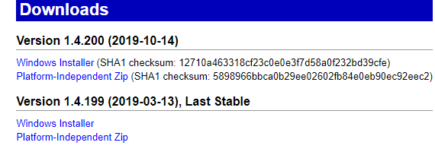

Agora, devemos realizar o download do primeiro arquivo, opção “Windows Installer” que possui uma extensão .exe.

*Caso tenha alguma dúvida, você poderá consultar o* [*guia de instalação do H2*](https://www.h2database.com/html/installation.html)*.*

**Passo 2: Instalação**

Depois de realizar o download, o arquivo permanecerá na pasta Downloads, e devemos executá-lo. Para executá-lo, clique duas vezes no arquivo e aparecerá a imagem seguinte para escolher o local de instalação do H2.

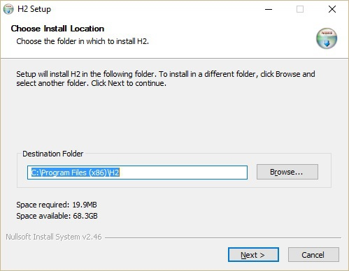

Você poderá manter o local sugerido ou escolher outro local para instalação, e pressionar o botão “Next >”, e será apresentada a tela seguinte:

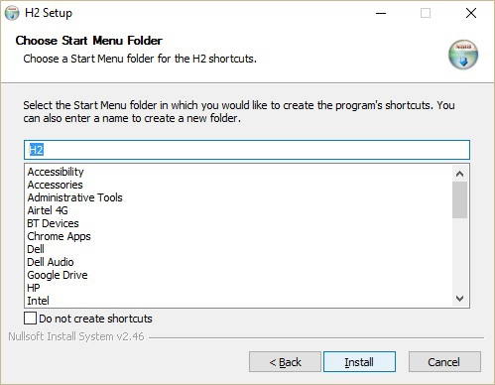

Nesta tela podemos informar um nome para criação de uma pasta com o atalho de acesso ao H2 no menu iniciar ou selecionar uma pasta no menu iniciar já existente. Podemos apenas clicar no botão “Install” para prosseguir com a instalação.

Após concluir a instalação será apresentada uma tela informando que o H2 foi instalado. Basta clicar no botão “Finish” para concluir a instalação.

**Passo 3: Verificar se a instalação foi bem-sucedida**

A última etapa é verificar se o banco de dados H2 foi instalado corretamente. Para isso devemos:

* Clicar no botão iniciar do Windows;
* Escrever “H2 console”.
* Clicar no ícone “H2 console”.

Nesta tela você irá se autenticar no H2, assim como escolher o idioma de nossa preferência. Neste momento podemos manter os dados, sem modificá-los.

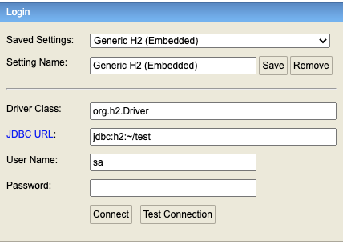

Então, devemos clicar em “Connect”, que carregará a tela seguinte:

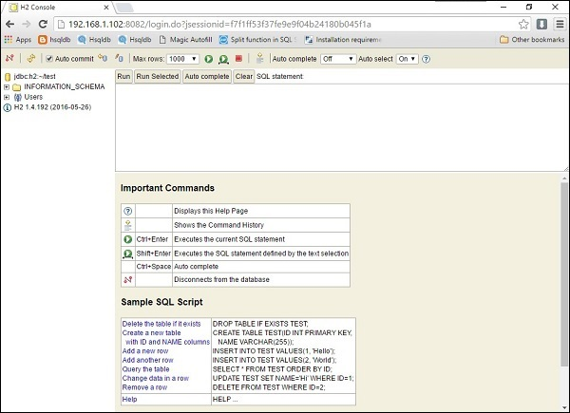

Isso comprova que o H2 foi instalado corretamente.   
**Parabéns!**